のサポートシート

診断名

得意なこと・苦手なこと
★頭★

★目・耳★

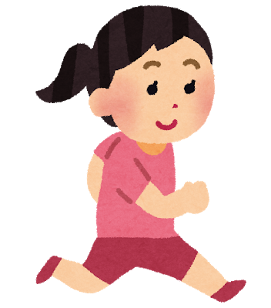
★足★

★手★

★口★

★背中・腰★

ＳＡＭＰＬＥ ｂｙ おとのにじ

